|  |  |  |
| --- | --- | --- |
| **POSICIÓN DEL PACIENTE** | **MESA QUIRÚRGICA** | **ACCESORIOS/SEGURIDAD** |
| * Decúbito lateral contralateral * Almohada/rodete en cabeza * 2 Almohadas entre las piernas + rexton | * Mobilis * Diamond | * 1 apoyabrazos * Tope en zona púbica * Tope en zona dorsal-lumbar * Arco con pesa en polea distal * Mesa de mayo * Cinta de sujeción |

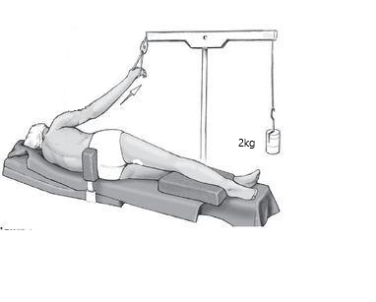

**APARATAJE:**

* Torre de artroscopia Arthrex (cámara, fuente de luz fría, consola de motor y consola de vaporeta)
* 2 aspiradores o 1 aspirador + cubo azul
* Consola de motor linvatec (si sutura de hombro con implantes de Biomet)
* Bomba de irrigación Conmed*

**COBERTURA:**

* Cubre mesa
* Sábana en U
* Paño adhesivo
* U de artroscopia de hombro
* Sábana con adhesivo
* Pegatina

**ARTROSCOPIA DE HOMBRO (sutura)**

**SUTURA BIOMET:**

* Cánula Conmed 5.5x70 (gris)
* Cánula Conmed 8.4x75 (verde)
* Implantes biomet
* Tigertape 2
* Aguja cayenne

**CAJAS:**

* Caja de artroscopia de Arthrex o caja de artroscopia
* Caja de artroscopia de rodilla (pinzas)
* Caja de sutura de hombro
* Motor Arthrex o motor Linvatec

**SUTURA BEST MÉDIC:**

* Cánula 7ch (morada)
* Cánula 8ch (amarilla)
* Implantes Crockscrew
* Impantes Swevelock
* Aguja Scorpion

**MATERIAL SUELTO:**

* Martillo, si sutura*
* Bacinilla azul
* Cable de luz*

**MATERIAL FUNGIBLE:**

|  |  |  |
| --- | --- | --- |
| * Guantes estériles * Batas * Gasas y compresas * Funda de cámara * S.F. de 3 litros * Bisturí del 11 | * Jeringa de 10cc * Aguja espinal amarilla * Aguja de cargar * Bupivacaína con adrenalina al 0.25 * Sistema de irrigación Arthrex o sistema Conmed* * Sistema de aspiración Arthrex o 2 gomas de aspiración* | * Fresas para el motor según casa comercial * Vaporeta Arthrex* * Apósitos pequeños * 3 tiras de Méfix * Velpau según tamaño |

**SUTURAS:**

* Seda de 2/0 ▼
* Grapadora

**INSTRUMENTAL**